Требования к контуру Доменные Объекты
Платформа ECMp5

Компания «ИнтерТраст»

Код:
Версия: | 0.1
Статус: | В разработке
Право доступа: | Участники проектной группы, высшее руководство компании, представители заказчика
Использование: | Разрешено для внешних пользователей
Дата создания: | 14.05.2014
Дата внесения изменений: | 14.05.2014
Автор: | Радзишевский А.О.
Редактор: | .

История изменений
Дата | Версия | Описание | Автор
14.05.2014 | 0.1 | Создана первая версия документа | Радзишевский А.О.

Содержание

1 Введение 5

1.1 Цель 5

1.2 Рамки 5

1.3 Определения, сокращения и аббревиатуры 5

1.4 Ссылки 5

1.5 Обзор 5

2 [ND1] Общие потребности 7

2.1 [ND1.01] 7

2.2 [ND1.02] 7

3 [ND2] Особые потребности 7

4 [AD] Архитектура и дизайн 8

4.1 [AD01] Компонентная архитектура системы 8

5 [BP] Общее описание технологических процессов 9

6 [FR] Функциональные требования 10

6.1 [FR1] Управлять 10

6.1.1 [FR1.1] Формировать 10

6.2 [FR2] Использовать наследование 11

6.3 [FR3] Возможность включения/отключения SqlLogger без изменения конфигурации 12

7 [NR] Нефункциональные требования 13

7.1 Защищенность 13

7.2 Масштабируемость 13

7.3 Возможность поддержки 13

7.4 Распределенность 13

7.5 Модульность. 13

7.6 Гибкость 13

7.7 Комплексность. 13

7.8 Соответствие промышленным стандартам. 13

7.9 Документация пользователя и требования к системе интерактивной помощи 14

7.10 Интерфейсы 14

7.10.1 Интерфейсы пользователя 14

7.10.2 Интерфейсы программного обеспечения 14

- Введение
В основу создания данной системы легли идеи о совмещении всех положительных сторон программного обеспечения, разработанного ранее (в рамках CompanyMedia 4.2+, 4.5). Платформа хранения и обработки данных ECMp5, основанная на Java Enterprise Edition, использует реляционную СУБД для хранения атрибутивных данных и репозиторий контента на основе сетевой файловой системы или подключаемой ECM-системы одного из широко известных производителей.
Одним из важных функциональных элементов платформы является подсистема Управления Представлением данных, моделирующих абстрактные сущности предметной области Информационной Системы (далее - ИС), разработанной на ее (платформы) основе.
  - Цель
Основные цели этого документа:
- Обзор основных функций и общих свойств контура;
- Определение основных требований контура «Доменные объекты»;
- Определение рамок Программного Обеспечения (далее ПО), с целью ограничения решений реализации;
  - Рамки
Настоящий документ содержит информацию только относительно проекта «Платформа ECMp5» (см. «Общие требования ECMp5.doc») и его подсистемы работы с Доменными Объектами. Поэтому использование данного документа для других областях может быть проблематичным.
  - Определения, сокращения и аббревиатуры
Определения, сокращения и аббревиатуры, которые используются в данном документе, приведены в Таблице 1.
Таблица 1 сокращения и аббревиатуры
Обозначение | Описание
Доменный объект | структура данных, хранящая значения фиксированного набора именованных полей. Каждое поле объекта может хранить единственное значение. Множественные значения могут быть реализованы с использованием отдельных дочерних доменных объектов. Доменный объект имеет идентификатор и является объектом назначения прав доступа.
Также определения терминов и аббревиатур, сокращений смотрите в документе Глоссарий.doc

Ссылки
- Общие требования ECMp5.doc

  - Обзор
Данный документ описывает структуру и принципы работы подсистемы Управления Представления данных – платформы ECMp5 - Enterprise CompanyMedia platform for Java.
В начале документа приводится Компонентная Архитектура контура, позволяющая наглядно представить элементы подсистемы и ее внешнее окружение, с которым она непосредственно взаимодействует. Далее приведена укрупненная процессная модель, дающая представление о вариантах использования компонентов контура, представленных в Архитектуре.
По ходу документа, процессы детализируется и раскрываются в виде функциональных требований, представленных как логически связанные блоки, промаркированные уникальным кодом.
.

- [ND1] Общие потребности

[ND1.01] Обеспечить организацию представления сущностей предметной области в хранилище системы
- Описывать в заданном стандарте модель представления сущностей предметной области;
- На основании описания модели сущностей предметной области, обеспечить в БД ИС, генерацию объектов для хранения и обработки данных;
- Обеспечить верификацию описания модели сущностей предметной области;

[ND1.02] Обеспечить преобразование данных модели ДО в данные реализации хранилища и обратно.
При преобразовании использовать правила доступа.
- Обеспечить возможность выборки из хранилища данных в соответствии с моделью ДО;
- Обеспечить выборку данных согласно назначенным правам доступа;
- Обеспечить возможность регистрации в хранилище данных в соответствии с моделью ДО;

- [ND2] Особые потребности
При изменении модели Доменных объектов обеспечить возможность изменения структуры объектов хранения данных в БД, без потери ранее зарегистрированных данных.

- [AD] Архитектура и дизайн

[AD01] Компонентная архитектура системы
Архитектуру взаимодействия рассматриваемого контура в рамках всего проекта в целом можно увидеть в документе «Общие требования ECMp5.doc».
На рисунке 4.1. представлена укрупненная компонентная Архитектура контура «Доменные Объекты» и ее взаимодействие с другими элементами ядра платформы. Разрабатываемая подсистема должна состоять из следующих основных конструктивных элементов:
- «Сервис генерации объектов БД» - обеспечивает создание в БД объектов для хранения данных предметной области, на основании описания Конфигурации.
- «Адаптер DomainObjectDAO» - обеспечивает преобразование данных модели в данные реализации хранилища и обратно. При преобразовании используются правила доступа к ДО. См. Подсистема Управления Доступом.
- «Сервис публичных API(EJB) CrudService» - обеспечивает интерфейс для доступа внешних компонент к Адаптеру DomainObjectDAO.
- «Сервис валидации» - обеспечивает логическую проверку схемы ДО.
- «Регламент Описания ДО в Конфигурации» - артефакт стандартизирующий правила описания ДО в Конфигурации. Выступает в качестве рекомендации исполнителям системы Управления конфигурацией.
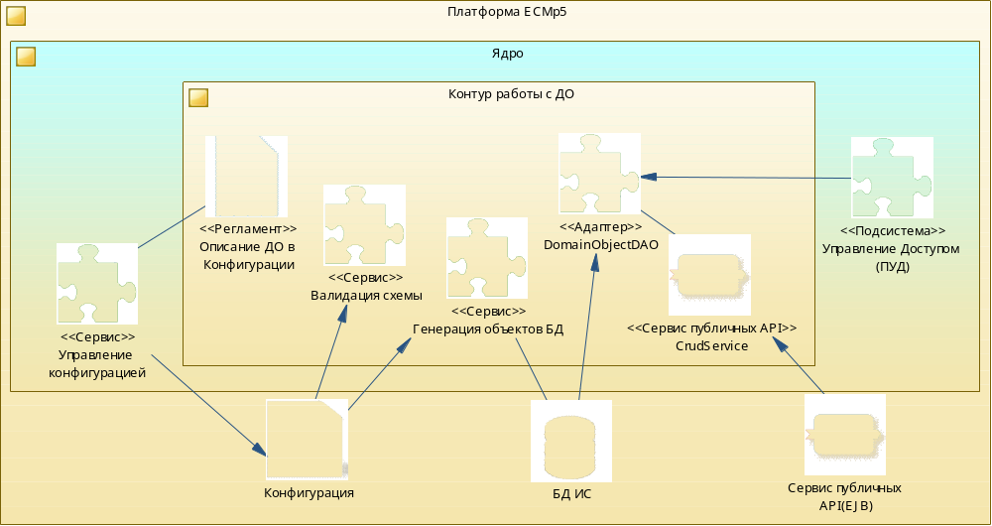
Рисунок 4.1 – Компонентная Архитектура контура «Доменные объекты»
Как видно из диаграммы на рис.4.1 – контур использует.
- [BP] Общее описание технологических процессов
В документе «Общие требования ECMp5.doc» на рисунке 5.1. представлена процессная модель функционирования (верхнего уровня) всей системы в целом. Для элементов контура Отчеты в указанном документе определены следующие процессы:

[BP01] Обеспечение процесса определения контента предметной области

[BP01.01.02] Определение Доменных Объектов (ДО)
Для каждой сущности, выявленной на этапе проектирования, должна быть описана структура данных, моделирующая ее в ИС. Эта структура сохраняется в файле конфигурации в виде описания фиксированного набора именованных полей, а также прочих атрибутов, характеризующих сущность и ее взаимосвязи с другими сущностями предметной области.

[BP01.01.01] Автоматическая генерация ДО по шаблонам
Поскольку при автоматизации различных предприятий существует большая вероятность повторения элементов предметной области, для исключения дублирования процесса определения ДО, должны использоваться «мастера», позволяющие автоматически описывать ДО в Конфигурации по Шаблонам. Шаблоны должны формироваться как лучшие практики использующие предыдущий опыт.

[BP01.01.06] Валидация схемы ДО в Конфигурации
При описании ДО в Конфигурации должна быть предоставлена возможность выполнять валидацию схемы ДО, для поиска логических несоответствий.

[BP03] Управление Доменными Объектами

[BP03.01] Получать значения ДО из хранилища

[BP03.02] Записывать значения ДО из хранилища

[BP03.03] Осуществлять поиск значений ДО в хранилище

- [FR] Функциональные требования

[FR1] Определить формат описания ДО в конфигурации

[FR1.1] Определить структуру описания
В файле конфигурации описание ДО должно производиться последовательно один за одним. Первой строкой описания каждого ДО должна быть строка (комментарий) с его названием.
Структура описания ДО в файле конфигурации приведена в Таблице 6.1.
Таблица 6.1– Структура описания ДО в файле Конфигурации
Код /Название элемента схемы | Тип содержимого | Описание | Крат-ность
[FR1.1.a1] domain-object-type | Комплексное |  | 1
[FR1.1.a1.1] name | Строка | Имя ДО | 1
[FR1.1.a1.2] extends | Строка | Имя на ДО Родителя
[FR1.1.a1.3] fields | Комплексное | Атрибуты ДО | 1
[FR1.1.a1.3.0] тип атрибута | Атрибут | Одно из значений: reference, string, boolean, dateTimeWithTimeZone, timelessDate , long, text, | 1..N
[FR1.1.a1.3.1] name | Строка | Имя атрибута | 1
[FR1.1.a1.3.2] type | Строка | Имя на ДО Ссылки (только для: reference) | 1
[FR1.1.a1.3.3] length | Число | Длина значения атрибута | 1
[FR1.1.a1.3.4] not-null | Логический | Возможность иметь пустое значение | 1
[FR1.1.a2] attachment-types | Комплексное | Вложения | 1
[FR1.1.a2.0] attachment-types | Атрибут | Вложение | 1..N
[FR1.1.a2.1] name | Строка | Имя ДО для хранения вложений | 1
Имя тега атрибута ДО [FR1.1.a1.2.0] должно соответствовать типу атрибута.

[FR2] На основании описания ДО в конфигурации генерировать элементы хранилища в БД.

[FR02.01] Создавать таблицы в хранилище

[FR02.02] Создавать связи между таблицами в хранилище

[FR02.03] Создавать последовательности в хранилище

[FR3] Использовать наследование
Организация представления ДО и реализации их хранения должны поддерживать основные постулаты наследования.
- При создании объекта заданного типа, наследующегося от другого типа, атрибутная часть родителя и наследника должны заносятся в индивидуальные таблицы, созданные для родителя и наследника.
- Идентификатор записи в каждой из таблиц цепочки наследовании - должен совпадать и формироваться при помощи последовательности, относящейся к таблице типа самого верхнего уровня в иерархии наследования.
- В каждой из таблиц формируется поле type_id, которое заполняется одинаковым значением во всех таблицах цепочки наследования и соответствует идентификатору типа доменного объекта, который непосредственно создается (самого нижнего уровня наследования из объектов сохраняемой цепочки).
- При создание ссылочного поля в конфигурации в базе формируются 2 поля для хранения идентификатора и типа объекта на который ссылается экземпляр доменного объекта через поле типа reference, например: полю author будут соответствовать два поля author и author_type. Так же формируется forenkey по двум полям id и type_id.
- Формируется индекс на поле, хранящее идентификатор в ссылочном поле, составного индекса делать ненужно. (не реализовано).

[FR4] Предоставлять сервисы преобразования данных модели в данные реализации БД и обратно и проведения операций с ними

[FR04.01] Осуществлять поиск ДО в хранилище

[FR04.02] Выбирать значения ДО из хранилища

[FR04.03] Записывать значения ДО в хранилище

[FR04.04] Осуществлять поиск значения ДО в хранилище

- [NR] Нефункциональные требования

Защищенность
Отдельные компоненты системы имеют минимально необходимый доступ к защищенной информации.
  - Масштабируемость
Способность системы к росту числа обрабатываемых запросов определяется только характеристиками аппаратного обеспечения, на котором функционирует данная система, и каналов передачи данных, используемых для обмена информацией.
  - Возможность поддержки
Система должна иметь возможность поддержки. Для этого процесс проектирования и разработки должен быть хорошо задокументирован. Последующие доработки должны поддерживаться системой управления требованиями.

Распределенность
Система позволяет распределять информационные ресурсы и процессы их обработки по нескольким серверам, функционирующим в её составе.

Модульность.
В связи с разнородностью решаемых задач Система состоит из отдельных интегрируемых модулей, разделенных на несколько взаимодействующих слоев.

Гибкость
Данный принцип определяет возможность добавления новых функций в систему без нарушения её функционирования.

Комплексность.
При декомпозиции должны быть установлены такие связи между структурными элементами системы (подсистемами, компонентами подсистем и комплексами ПО), которые обеспечивают цельность системы и возможность его сопряжения с другими подсистемамиПроектные ограничения.

Соответствие промышленным стандартам.
Под этим понимается следующие принципы, применяемые при разработке системы:
- использование для реализации протоколов и алгоритмов обработки различных стандартов. Таким образом, при наличии промышленного стандарта не должна использоваться самостоятельная разработка;
- использование для реализации функций, требуемых для работы системы продуктов третьих фирм, если они соответствуют требованиям проекта;
- использование для решения задач масштабирования и обеспечения отказоустойчивости прежде всего свойств и возможностей промышленных продуктов третьих фирм, если они соответствуют требованиям проекта
  - Документация пользователя и требования к системе интерактивной помощи
Система должна быть снабжена детальной инструкцией пользователя.
  - Интерфейсы

Интерфейсы пользователя

Интерфейсы программного обеспечения

